

應用軟體設計

實習報告

Kotlin Homework2

班級：電子三甲

教師：黃士嘉 老師

學生：簡伯叡 106360137

基本上這次java轉kotlin語法跟上次差不了多少，補充上次沒提到的

(java)

@Override

(kotlin)

Override

以上可發現kotlin不用加@

(java)

btn.setOnClickListener(new View.OnClickListener() {

@Override

public void onClick(View v) {

startActivityForResult(

new Intent( MainActivity.this,Main2Activity.class),1 );

}

} );

(kotlin)

btn!!.setOnClickListener {

startActivityForResult(

Intent(this@MainActivity,Main2Activity::class.java

), 1)

}

可以發現kotlin 語法比較偏判斷式，某方面來說程式也相對簡單簡短!!

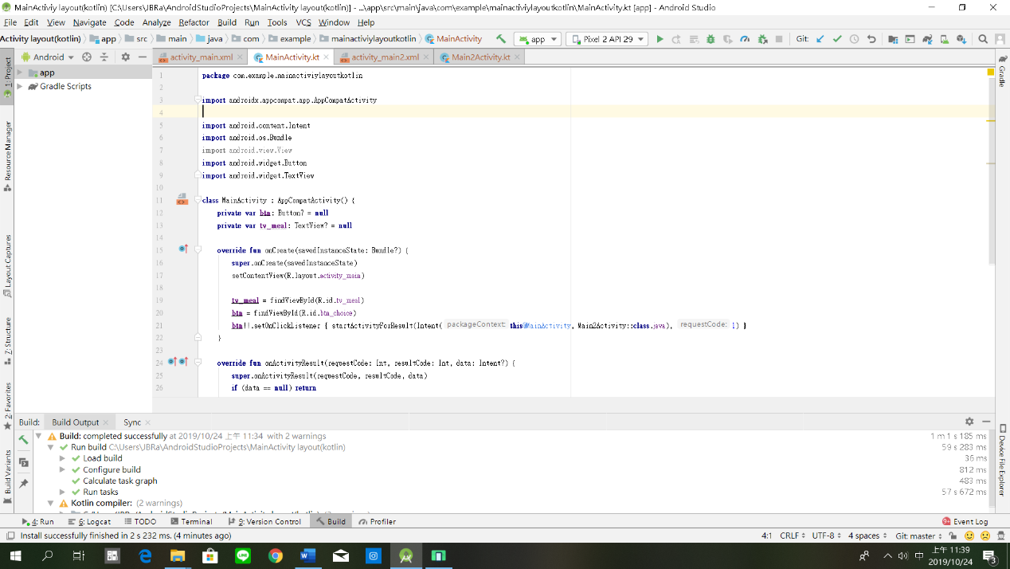

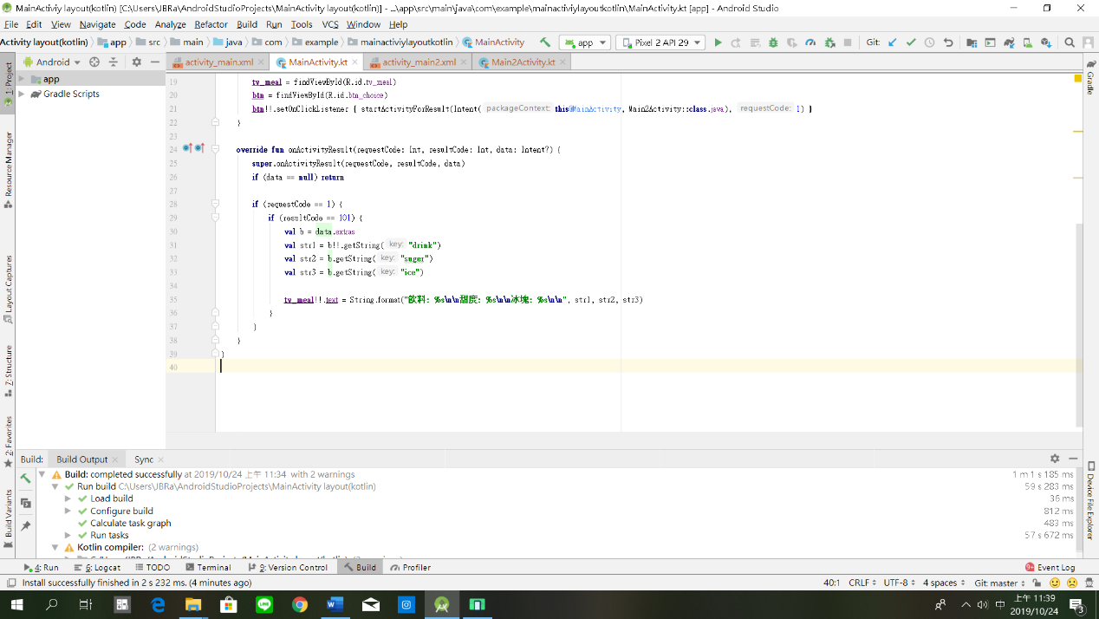

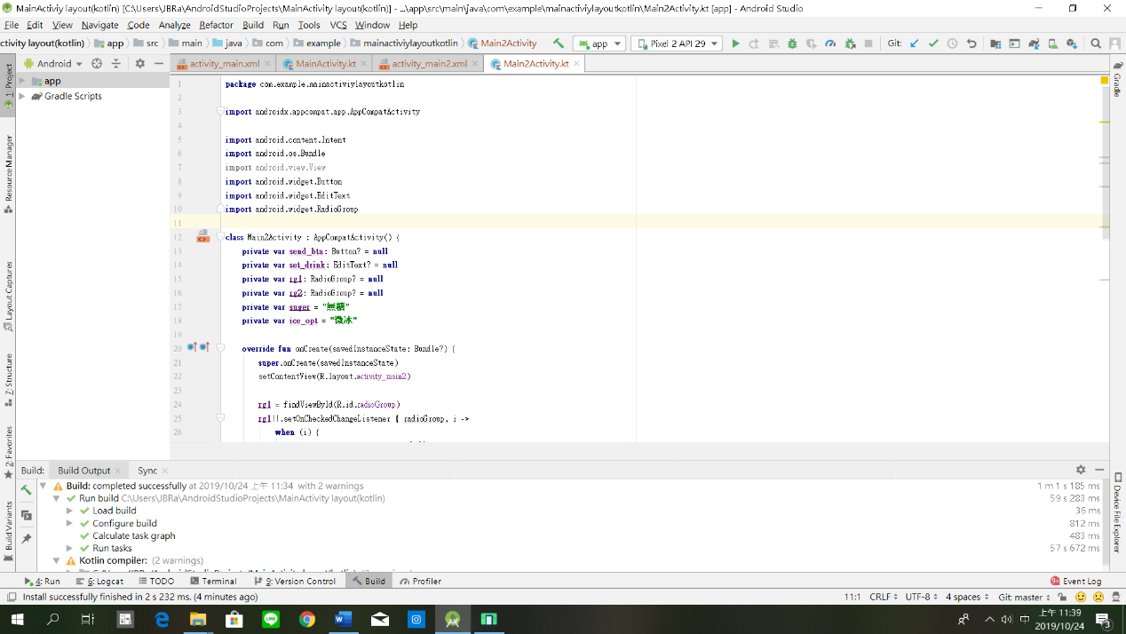

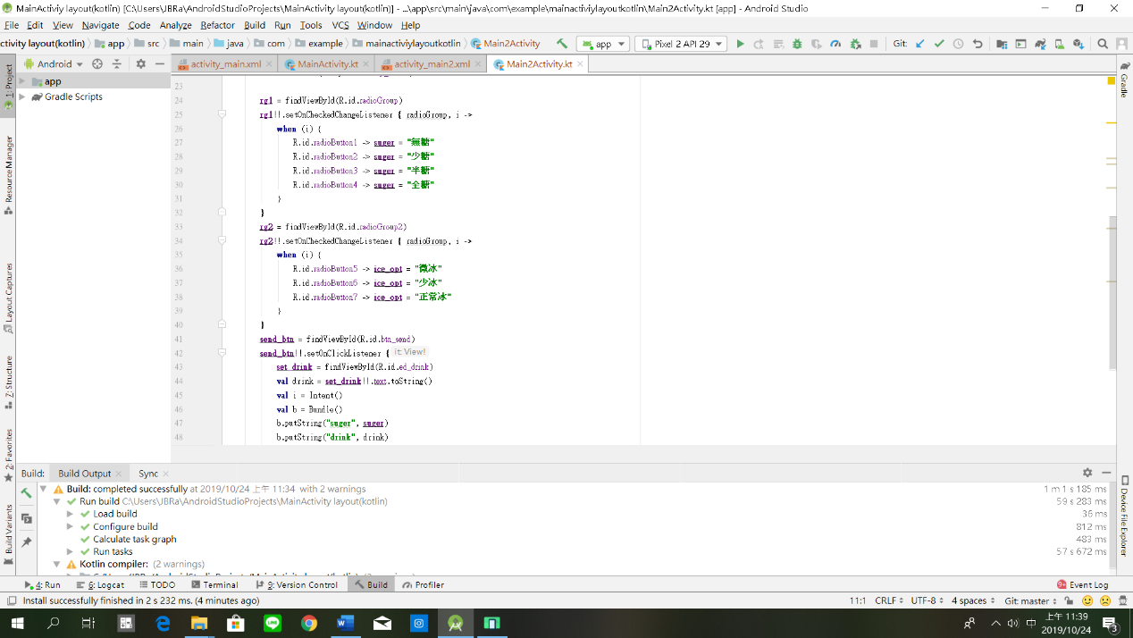

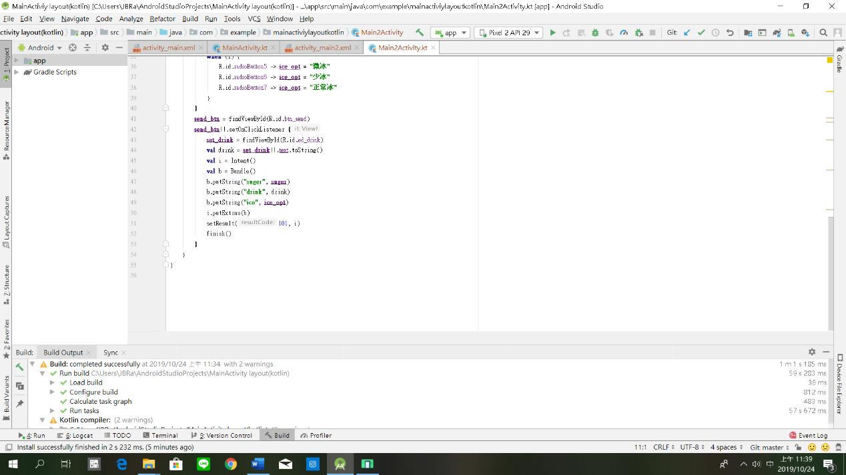

**以上是kotlin程式**

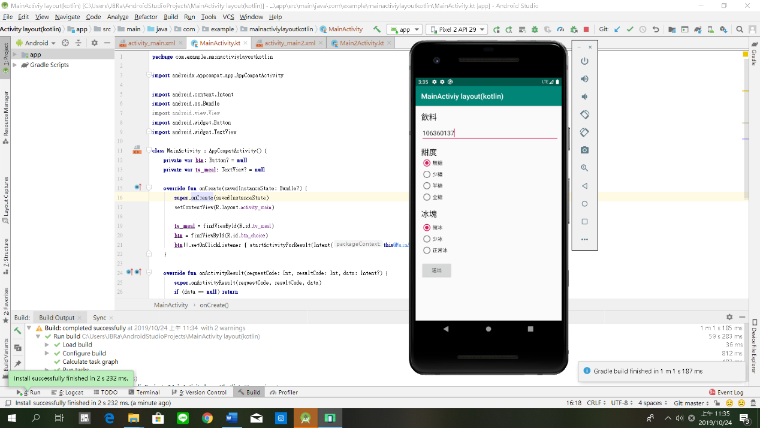

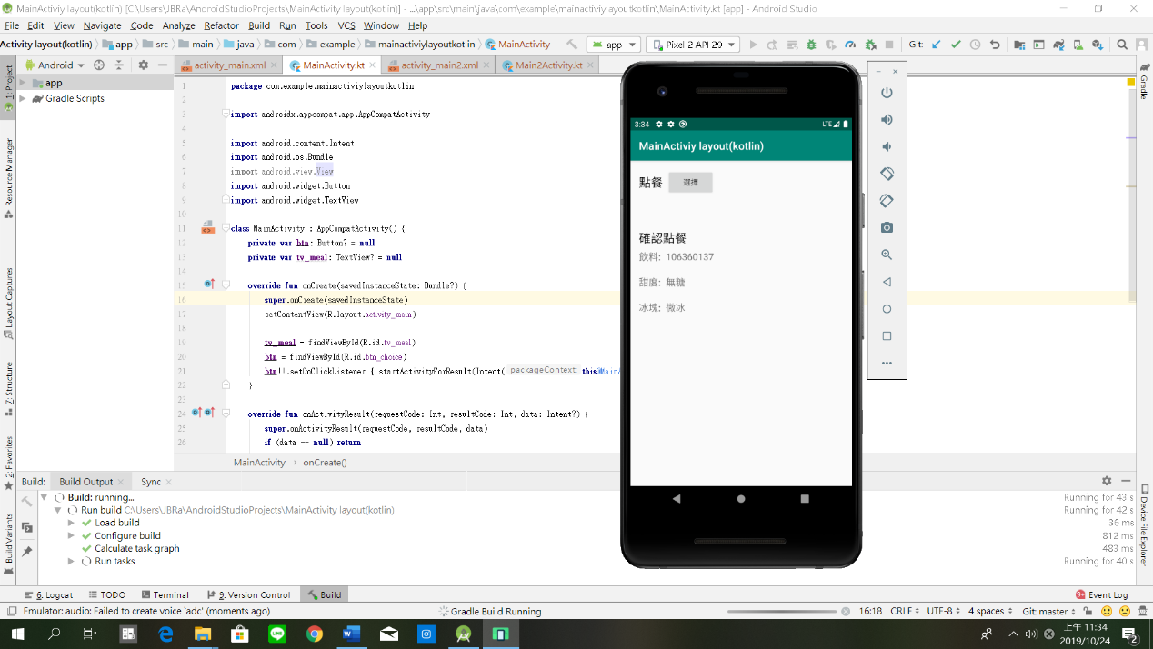

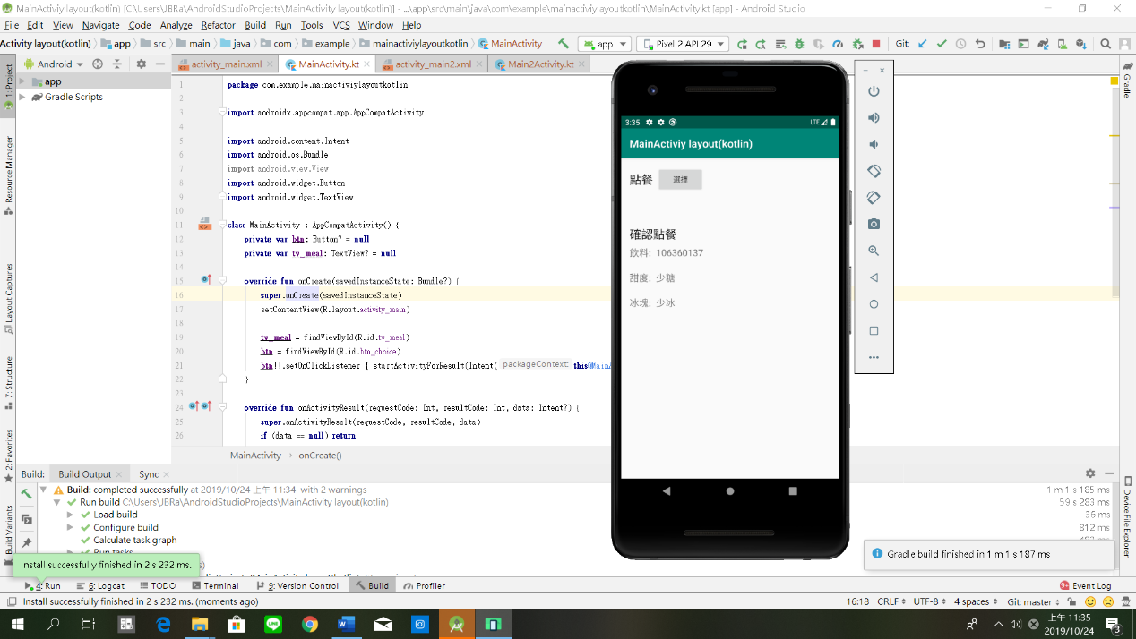

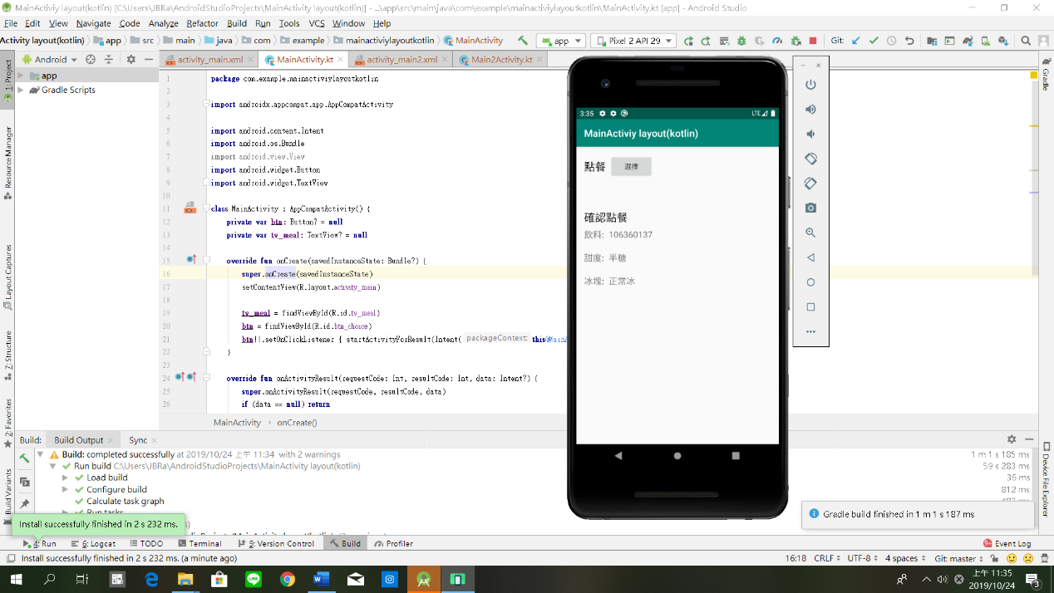

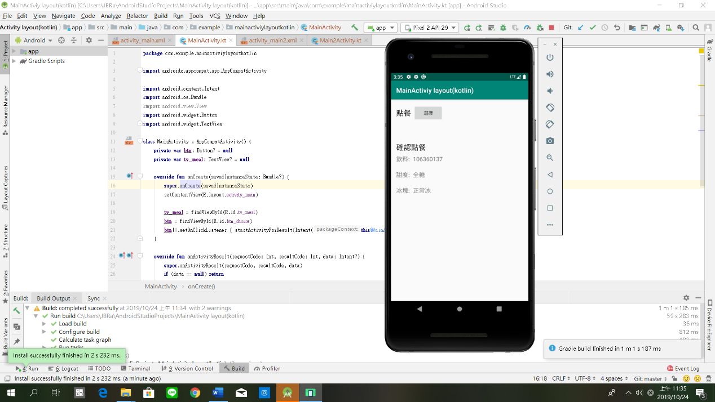

**以上是執行畫面**

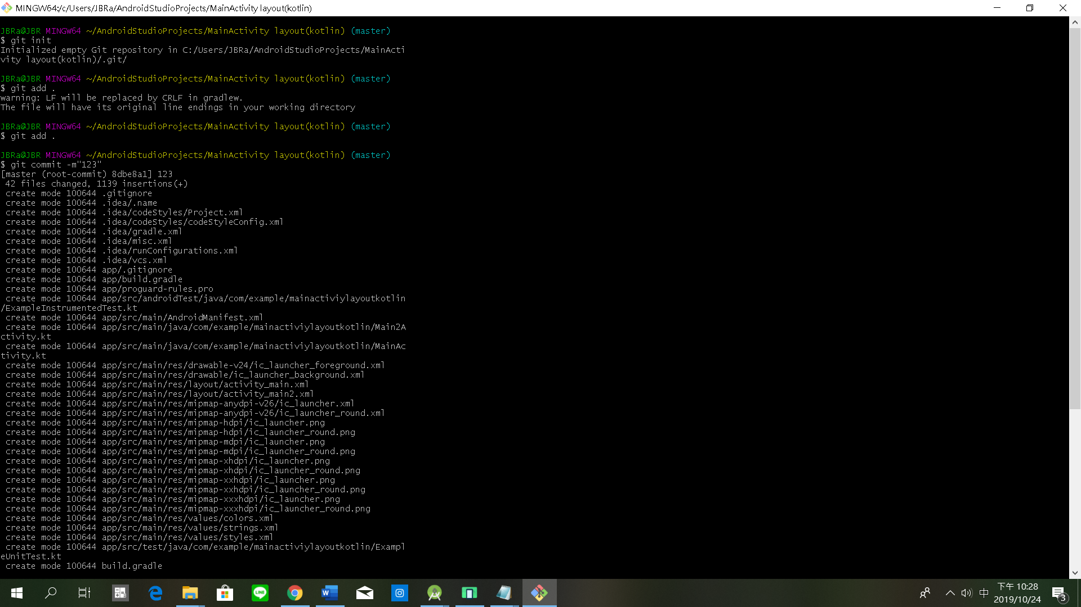

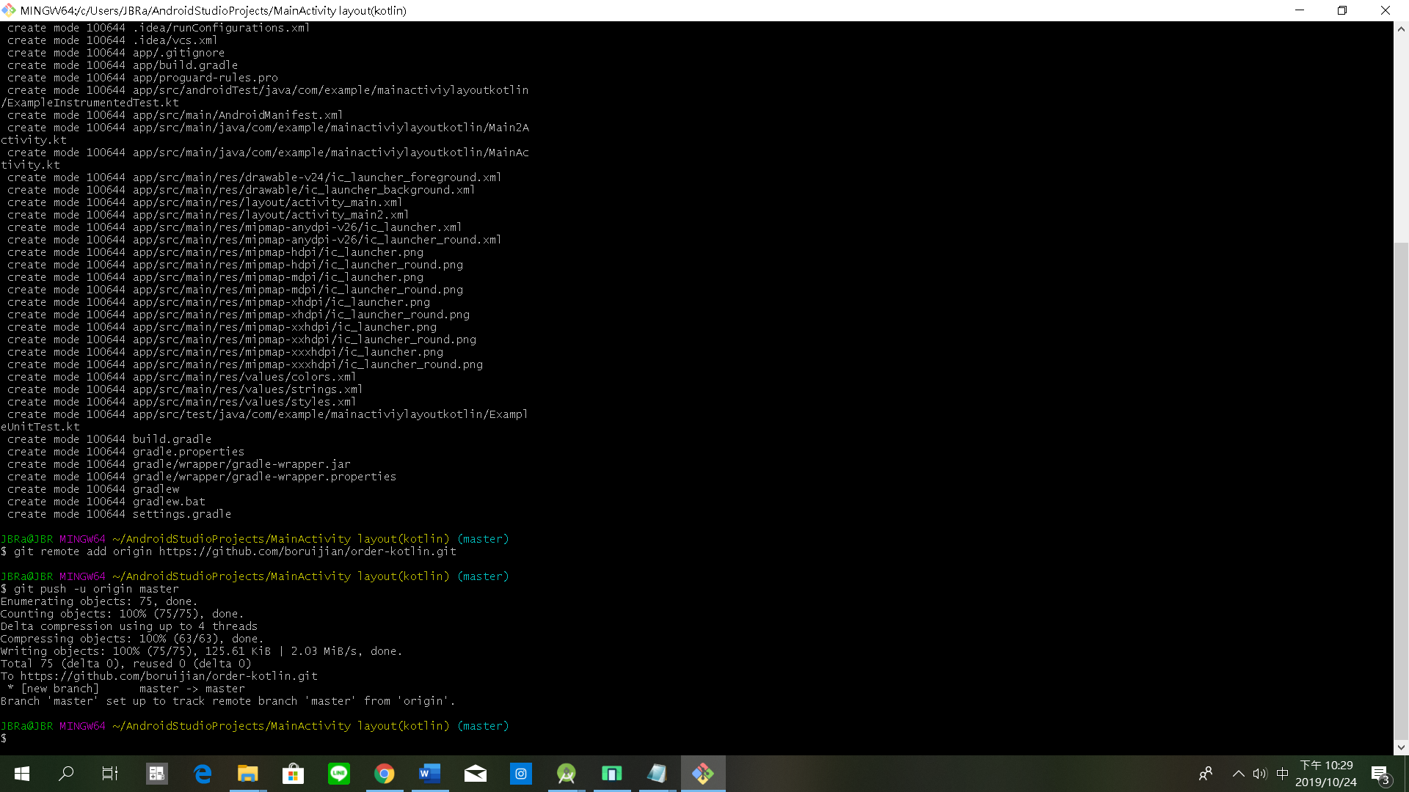

**以上是上傳到git hub 的畫面**

**心得:**

　　對於這次的程式，有了上次寫“猜拳”的經歷後，其實簡單很多，對於java也漸漸駕輕就熟，但kotlin就得再加強！

　　每當程式寫出來，編譯過後成功的樣子，喜悅的心情就直接爆發出來，我想這都歸功於“debug＂，漫長的時間都在檢查是否錯誤。